Giải tích và các bài toán cực trị

Trần Nam Dũng
Trường Đại học FPT

“Since the building of the universe is perfect and is created by the wisdom creator, nothing arises in the universe in which one cannot see the sense of some maximum or minimum.” - Leonard Euler.

Trong các bài toán ở trường phổ thông, các bài toán cực trị thuộc vào một trong những dạng toán gần với những ứng dụng thực tế nhất. Những yêu cầu về đường đi ngắn nhất, đường đi nhanh nhất, góc nhìn lớn nhất, tổng thời gian chờ đợi ít nhất, tổng chi phí ít nhất, tổng lợi nhuận cao nhất, diện tích lớn nhất … là những yêu cầu rất tự nhiên xuất phát từ những bài toán của sản xuất, đời sống và khoa học. Chính vì thế những bài toán cực trị cần có một chỗ đứng xứng đáng trong chương trình toán ở phổ thông, các phương pháp giải bài toán cực trị cũng cần phải được trình bày một cách bài bản.

Trên phương diện phương pháp, có hai cách tiếp cận chính cho lời giải của các bài toán cực trị, đó là phương pháp sử dụng bất đẳng thức và phương pháp hàm số. Với phương pháp bất đẳng thức, sơ đồ cơ bản là: Để chứng minh M là giá trị lớn nhất của hàm số f(x) trên miền D (x có thể là một véc-tơ), ta sẽ chứng minh
- f(x) ≤ M với mọi x thuộc D
- Tồn tại x₀ thuộc D sao cho f(x₀) = M.

Phương pháp hàm số sẽ khảo sát hàm f(x) trên D và dựa vào các định lý của giải tích để tìm ra điểm cực trị và giá trị M.

Chú ý rằng, trong chương trình phổ thông khái niệm hàm nhiều biến chưa được đề cập, cho nên, mặc dù chúng ta sẽ bắt gặp những bài toán nhiều biến nhưng công cụ chủ yếu vẫn là công cụ đạo hàm của hàm số một biến.

Trong bài viết này, chúng ta sẽ chủ yếu đề cập đến các phương pháp giải tích để giải bài toán cực trị. Chúng ta sẽ bắt đầu bằng những bài toán cực trị hàm một biến giải bằng nguyên lý Fermat và định lý tồn tại Weierstrass. Sau đó chúng ta sẽ chuyển sang các bài toán cực trị nhiều biến giải bằng phương pháp khử dần các biến để đưa về trường hợp 1 biến. Tiếp đến là các bài toán cực trị có điều kiện.

Trong phần cuối cùng, chúng ta sẽ đề cập đến cách tiếp cận các bài toán cực trị nhiều biến bằng các sử dụng các công cụ toán cao cấp (đạo hàm riêng theo từng biến, phương pháp nhân tử Lagrange). Đây là phần dành cho giáo viên và các học sinh lớp chuyên để có một cái nhìn tổng quan và mạch lạc hơn đối với vấn đề cực trị hàm nhiều biến. Góc nhìn này sẽ giúp các học sinh sau này lên các bậc học cao không bị làm theo quán tính, giải các bài toán cực trị nhiều biến bằng các công cụ thô sơ (và vì thế đòi hỏi rất nhiều sự sáng tạo).

Để giúp các bạn học sinh nhìn thấy vẻ đẹp, sức mạnh và sự hiệu quả của các phương pháp giải tích, chúng tôi cố gắng chọn những ví dụ đặc trưng và điển hình nhất. Các ví dụ và bài toán trong bài này được lấy từ những bài toán và định lý kinh điển, những bài toán thi Olympic, những đề thi đại học. Ngoài các ví dụ có lời giải và bình luận chi tiết, chúng tôi đưa ra một số bài tập tự giải dành cho bạn đọc.

1. Nguyên lý Fermat

Phương pháp có tên là nguyên lý Fermat là một phương pháp mà ai cũng biết đến: nếu hàm số f là khả vi thì mỗi một điểm cực tiểu (cực đại) địa phương của nó đều là điểm dừng, tức là là nghiệm của phương trình f’(x) = 0. Về điều này trước Fermat cũng đã từng được nhắc tới:

“Về cả hai phía của điểm có giá trị lớn nhất sự giảm ban đầu không đáng kể”
(Johan Kepler)

Điều ngược lại không đúng: điểm dừng có thể không phải là điểm cực trị của hàm số, như ví dụ đơn giản sau: hàm x³ tại điểm x = 0. Để tìm các giá trị cực trị của hàm số f, ta giải phương trình f’(x) = 0, tìm được tất cả các điểm dừng là những điểm “nghi can” cho các giá trị cực trị. Sau đó ta sử dụng định lý tồn tại: một hàm số liên tục trên đoạn [a, b] sẽ đạt được giá trị lớn nhất và giá trị nhỏ nhất trên đó. Ta sẽ coi định lý này là hiển nhiên về mặt hình học và bỏ qua phép chứng minh đó. Như vậy giá trị lớn nhất và giá trị nhỏ nhất của hàm liên tục, khả vi trên đoạn [a, b] tồn tại và ta chỉ cần tìm các giá trị này tại các điểm dừng và hai đầu mút.

Bổ đề 1. Nếu hàm số f: R → R liên tục và f(x) → +∞ khi |x| → +∞ thì nó đạt được giá trị nhỏ nhất trong R^{n}.

Bổ đề 2. Nếu hàm số f: (a, b) → R liên tục và f(x) → +∞ khi x → a và x → b thì nó đạt được giá trị nhỏ nhất trên (a, b).

Điều kiện tồn tại giá trị lớn nhất cũng được phát biểu tương tự. Chúng ta sẽ bắt đầu bằng một ví dụ kinh điển.

Ví dụ 1. Định luật Snellius. Tia sáng cắt đường biên của hai môi trường, vào với góc α và ra với góc β (góc giữa tia sáng với đường vuông góc với đường biên tại điểm cắt). Khi đó 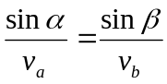, trong đó v_{a}, v_{b} là vận tốc ánh sáng trong các môi trường đó.

Lời giải: Ta sẽ sử dụng nguyên lý Fermat trong quang học: ánh sáng trong đường đi của mình từ một điểm đến một điểm luôn chọn đường đi ngắn nhất về mặt thời gian. Nếu ta lấy trên tia sáng hai điểm A, B nằm về hai phía đối với đường biên, còn chính đường biên ký hiệu là l là ta thu được bài toán tìm cực tiểu:
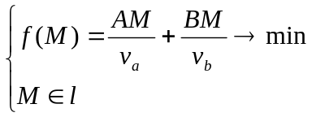
Giá trị nhỏ nhất tồn tại, điều này được đảm bảo bởi bổ đề 1. Gọi điểm mà hàm số đạt giá trị nhỏ nhất là M₀. Vấn đề là tính đạo hàm của hàm số f. Điều này có thể làm thế nào? Ta có thể thực hiện điều này bằng cách tìm ra biểu thức hàm số f sử dụng định lý Pythagore:

Gọi AH, BK là đường vuông góc hạ từ A, B tương ứng xuống. Đặt AH = a, BK = b và HK = c. Đặt HM = x thì ta có
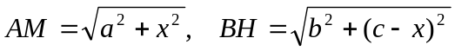
Từ đó
Theo bổ đề 1 thì f(M) đạt được giá trị nhỏ nhất tại một điểm M₀ nào đó. Và theo nguyên lý Fermat thì f’(M₀) = 0. Nhưng
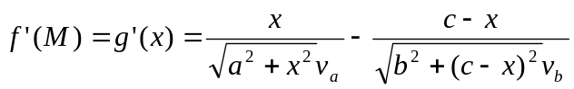
Từ đó f’(M₀) = 0 ⬄ 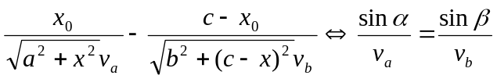.

Ví dụ 2. Có một miếng thép kích thước 1m × 1m. Người ta muốn làm từ tấm thép một hình hộp không đáy bằng cách cắt ở 4 góc các hình vuông kích thước x × x, gấp lên rồi hàn lại. Hỏi phải chọn x bằng bao nhiêu để thể tích hình hộp là lớn nhất?

Lời giải: Rõ ràng ta phải có 0 ≤ x ≤ 1/2. Thể tích hình hộp là V(x) = x(1 – 2x)². Với bài toán này, chỉ cần 1 chút khéo léo là ta có thể dùng bất đẳng thức Cô-si để tìm ra giá trị lớn nhất. Tuy nhiên, sử dụng phương pháp hàm số sẽ là phương pháp tự nhiên và không đòi hỏi bất cứ một sự sáng tạo đặc biệt nào:
V’(x) = 12x² – 8x + 1 = (2x-1)(6x-1)
Từ đó ta có V(x) chỉ có thể đạt giá trị lớn nhất và giá trị nhỏ nhất tại các điểm 0 (biên), 1/6 (điểm dừng), 1/2 (biên). Vì V(0) = V(1/2) = 0, V(1/6) = 2/27 nên ta suy ra V_{max} = 2/27 khi x = 1/6.

Bài tập 1. Hãy giải bài toán trên với miếng thép có kích thước a × b bằng một trong các phương pháp sau
- Dùng bất đẳng thức Cauchy ;
- Dùng đạo hàm.

Ví dụ 3. Qua một điểm nằm trong một góc cho trước, hãy kẻ đoạn thẳng có độ dài ngắn nhất có đầu mút nằm trên các cạnh của góc.

Lời giải: Bổ đề 1 đảm bảo sự tồn tại của đoạn thẳng ngắn nhất. Giả sử đoạn thẳng ngắn nhất là AB và điểm nằm trong góc là M. Qua M ta kẻ một đường thẳng khác là A’B’. Gọi γ là góc có hướng giữa A’B’ và AB. Hàm số f(γ) = A’B’ đạt giá trị nhỏ nhất tại điểm γ = 0 do đó f’(0) = 0. Đặt α = ∠OAB, β = ∠OBA trong đó O là đỉnh của góc. Sử dụng định lý hàm số sin cho các tam giác MAA’ và MBB’, ta có
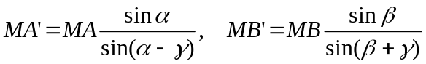
Từ đó
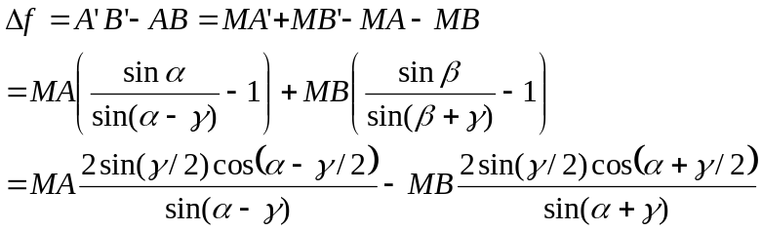
Như vậy
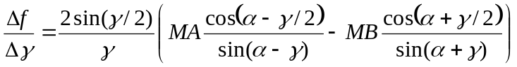
Cho γ → 0, ta được
f’(0) = MAcotg(α) – MBcotg(β)
Nhưng vì f’(0) = 0 nên ta có MAcotg(α) = MBcotg(β). Kết quả này có ý nghĩa hình học như thế nào? Hạ đường vuông góc OH xuống AB. Dễ dàng kiểm tra được rằng HB/HA = cotg(β)/cotg(α). Mặt khác MA/MB = cotg(β)/cotg(α), suy ra
MA = HB, MB = HA. Như vậy,
Đoạn thẳng ngắn nhất AB được đặc trưng bởi tính chất sau: Hình chiếu của O lên AB đối xứng với M qua trung điểm của AB.

Nhận xét. Tại sao chúng ta chỉ tìm ra đặc trưng hình học của đoạn thẳng AB mà không nêu ra cách dựng của nó? Vấn đề là với một vị trí tổng quát, lời giải này không thể dựng được bằng thước và com-pa. Trong thực tế, có nhiều bài toán cực trị ta chỉ đưa ra được các tính chất đặc trưng của lời giải chứ không tìm được lời giải mang tính xây dựng.

Bài tập 2. Đường thẳng đi qua một điểm nằm trong một góc, cắt góc này thành một tam giác có diện tích nhỏ nhất. Hãy tìm lời giải hình học và lời giải giải tích cho bài toán này.

Bài tập 3. Cũng bài toán trên với chu vi nhỏ nhất. Hãy tìm cả lời giải hình học lẫn lời giải giải tích.

Bài tập 4. Qua một điểm nằm trong góc vuông hãy kẻ một đường thẳng sao cho OA + OB nhỏ nhất (O là đỉnh góc vuông, A, B là giao điểm của đường thẳng với các cạnh góc vuông).

Với bài toán tìm giá trị lớn nhất và giá trị nhỏ nhất của một hàm số trên đoạn [a, b], ta có một số trường hợp đặc biệt đơn giản nhưng khá hiệu quả sau:

Hàm đơn điệu: Nếu f’(x) ≥ 0 với mọi x thuộc (a, b) thì hàm số f tăng trên [a, b] và ta có f(a) ≤ f(x) ≤ f(b) với mọi x thuộc [a, b].

Hàm lồi: Nếu f’’(x) ≤ 0 thì hàm số f(x) sẽ có nhiều nhất một điểm cực đại (nếu có thì đó sẽ là điểm mà hàm số đạt giá trị lớn nhất) và giá trị nhỏ nhất của hàm số sẽ đạt tại một trong hai biên.

Ví dụ 4. (Đề thi Đại học khối A – 2008)
Tìm tất cả các giá trị của tham số thực m sao cho phương trình
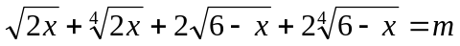
có đúng 2 nghiệm thực phân biệt.

Lời giải: Hàm số xác định trên [0, 6] là tổng của các hàm lồi nên cũng là một hàm lồi. Vì thế f(x) sẽ có nhiều nhất một điểm cực đại. Tính đạo hàm bậc nhất, ta được
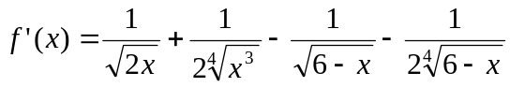
Dễ thấy f’(2) = 0, suy ra 2 là điểm cực đại duy nhất. Hàm số sẽ có chiều biến thiên là tăng trên (0, 2) và giảm trên (2, 6). Từ đó dễ dàng suy ra phương trình f(x) = m có hai nghiệm phân biệt khi và chỉ khi
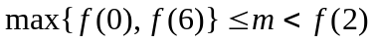
Tức là 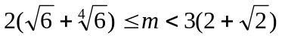.

Bài tập 5. (Theo Olympic 30-4) Tìm giá trị lớn nhất của hàm số
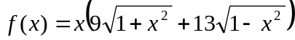 trên đoạn [0, 1]

Bài tập 6. (Bài toán về góc sút và khung thành) Cho một đường thẳng l và hai điểm A, B nằm về cùng một phía đối với l. Tìm vị trí điểm M trên l sao cho góc ∠AMB lớn nhất.

Bài tập 7. Tìm giá trị lớn nhất của hàm số
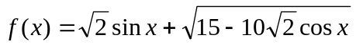

Bài tập 8. (Việt Nam 1993) Tìm giá trị lớn nhất và giá trị nhỏ nhất của hàm số 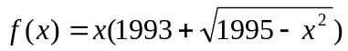

2. Cực trị của hàm nhiều biến

Với công cụ cấp trung học phổ thông, một trong những phương pháp giải bài toán nhiều biến số là làm giảm dần các biến số bằng cách tìm cực trị theo từng phương. Ý tưởng của phương pháp này được minh hoạ bằng hình ảnh sau: để tìm người cao nhất trong một nhóm người đang xếp thành m hàng, ta tìm người cao nhất trong từng hàng rồi so sánh những người cao nhất đó để tìm ra người cao nhất tuyệt đối.

Ta bắt đầu bằng một ví dụ kinh điển trong hình học.

Ví dụ 5. Trong các tam giác nội tiếp trong một đường tròn cho trước, hãy tìm tam giác có diện tích lớn nhất.

Lời giải:
Cách 1: Không mất tính tổng quát, ta xét tam giác ABC nội tiếp trong đường tròn đơn vị với A(0 ; 1) cố định và B(x₁, y₁), C(x₂, y₂), trong đó x₁² + y₁² = 1, x₂² + y₂² = 1 thì được bài toán cực trị sau:
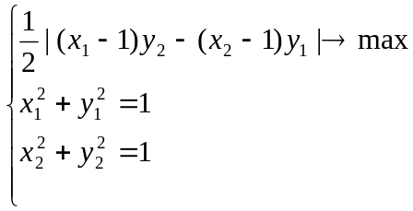
Bài toán cực trị có điều kiện 4 biến này có thể chuyển thành bài toán cực trị 2 biến bằng cách tham số hoá đường tròn đơn vị, cụ thể đặt x₁ = cosα, y₁ = sinα ; x₂ = cosβ, y₂ = sinβ ta quy bài toán về việc tìm giá trị lớn nhất và giá trị nhỏ nhất của hàm số
f(α, β) = sinα - sinβ + sin(β-α)
Giữ α cố định, xét f(α, β) như một hàm số theo β thì f’_{β}(α, β) = - cosβ + cos(β-α). Từ đây ta tìm được các điểm dừng là β = α/2 + kπ.

Từ đó, để tìm max f(α, β), ta chỉ cần tìm max của
sinα - sin(α/2 + kπ) + sin(α/2 + kπ-α)
tức là max của f₁(α) = sinα - 2sin(α/2), f₂(α) = sinα + 2sin(α/2).
Giải các bài toán 1 biến này, ta tìm được đáp số bài toán là f(α, β) max bằng 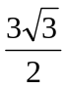, chẳng hạn khi α = 2π/3, β = 4π/3 (và min bằng - !). Đây chính là tình huống khi tam giác ABC đều.

Cách 2: Cũng bằng phương pháp tương tự, trước hết ta cố định cạnh BC là một dây cung độ dài 2a của đường tròn bán kính R và tìm vị trí điểm A trên đường tròn sao cho diện tích tam giác ABC lớn nhất. Có thể chứng minh được dễ dàng rằng điểm A cần tìm chính là trung điểm của cung lớn BC (nơi mà tiếp tuyến song song với BC). Diện tích của tam giác cực đại này bằng
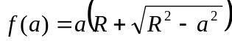
Bây giờ ta chỉ cần tìm giá trị lớn nhất của f(a) trên [0, R]. Tính đạo hàm f’(a), ta được
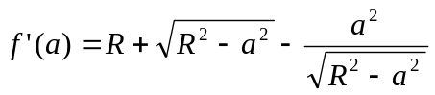
f’(a) = 0 khi và chỉ khi 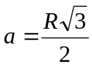, từ đó ta tìm được 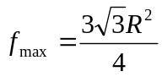.

Bài tập 9. Cho tam giác đều ABC. Với mỗi điểm M nằm trong mặt phẳng tam giác, gọi D, E, F lần lượt là hình chiếu của M lên các đường thẳng (BC), (CA), (AB). Tìm giá trị lớn nhất và giá trị nhỏ nhất của biểu thức 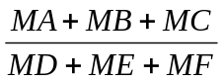.

Ví dụ 6: (Chọn đội tuyển Việt Nam 2001) Cho x, y, z là các số thực dương thoả mãn điều kiện 2x + 4y + 7z = 2xyz
Tìm giá trị nhỏ nhất của biểu thức x+y+z.

Lời giải: Rút z = (2x + 4y)/(2xy – 7) ta đưa bài toán về bài toán cực trị hai biến
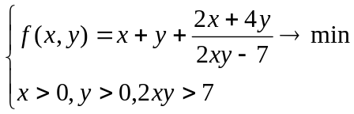
Tính đạo hàm theo y, ta được
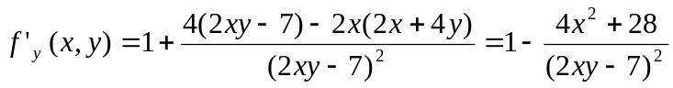
Từ đó, ta tìm được, với mỗi x có định thì f(x, y) đạt giá trị nhỏ nhất tại điểm
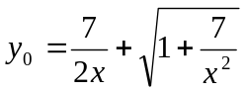
Khi đó 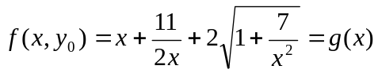.
Tính đạo hàm 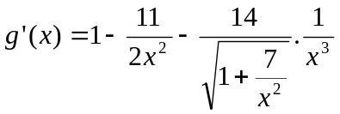. Phương trình g’(x) = 0 tương đương với (2x² – 11)²(x²+7) = 784 (với điều kiện 2x² > 11) có nghiệm x = 3. Đây chính là điểm cực tiểu (do f → +∞ khi x → 0 và x → +∞). Từ đó
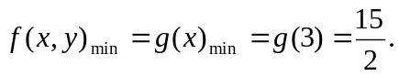

Ngoài các thủ thuật cơ bản như tham số hoá, thay thế và khử dần các biến số như trong các ví dụ nêu trên, chúng ta còn có thể làm giảm số biến số của hàm số bằng cách sử dụng các tính chất bất biến của hàm, ví dụ tính thuần nhất (không đổi đối với phép co dãn), tính đối xứng (không đổi với các chuyển vị, hoán vị) …

Ví dụ 7. (Đề thi Đại học khối B, 2008) Cho x, y là các số thực thoả mãn điều kiện x² + y² = 1. Tìm giá trị lớn nhất và giá trị nhỏ nhất của biểu thức 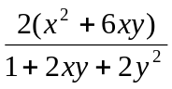.

Lời giải: Bài toán này có thể quy về một bài toán cực trị hàm một biến bằng cách tham số hoá lượng giác quen thuộc x = cost, y = sint. Tuy nhiên, ở đây ta cũng còn có một cách tiếp cận khác: thay số 1 ở dưới mẫu số bằng x² + y² để thu được một biểu thức thuần nhất, tức là 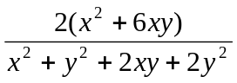 sau đó dựa vào tính thuần nhất này để giảm số biến số của hàm số. Trước hết ta cần hiểu tại sao lại có đẳng thức
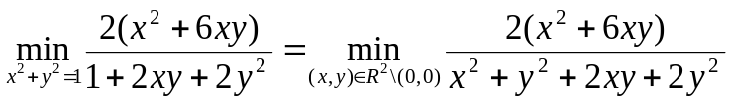
Rõ ràng ta có
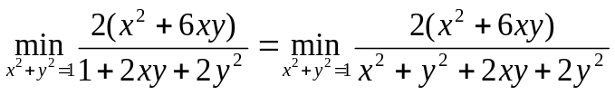
Nhưng do hàm số 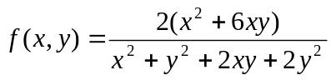 là hàm thuần nhất (bậc 0, tức là f(tx,ty) = f(x, y)) nên ta có
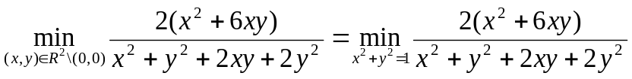
(từ mọi điểm khác (0, 0) đều có thể co hoặc dãn về 1 điểm nằm trên đường tròn đơn vị).

Bây giờ ta cần tìm giá trị lớn nhất và giá trị nhỏ nhất của hàm số với (x, y) thuộc R² \ (0, 0). Với y = 0 thì f(x, y) = 2. Với y ≠ 0, ta đặt t = x/y thì 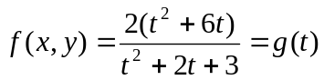
Ta có 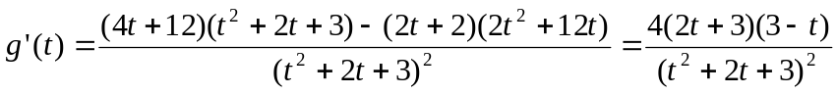
Từ đó tìm được g_{min} = g(-3/2) = -6, g_{max} = g(3) = 3. Chú ý giá trị ở vô cùng bằng 2.

Bài tập 10. Cho x, y, z là các số thực dương thoả mãn điều kiện (x+y+z)³ = 32xyz. Tìm giá trị lớn nhất và giá trị nhỏ nhất của biểu thức
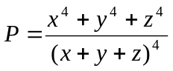

Bài tập 11. Cho 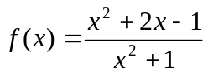. Tìm giá trị lớn nhất và giá trị nhỏ nhất của biểu thức f(x)f(y) với x, y là các số thực thoả mãn điều kiện x + y = 1.

Bài tập 12. (Đề thi cao đẳng khối A, B, D năm 2008) Cho x, y là các số thực thoả mãn điều kiện x² + y² = 2. Tìm giá trị lớn nhất và giá trị nhỏ nhất của biểu thức P = 2(x³+y³) – 3xy.

Ví dụ 8: Cho a, b, c là các số thực phân biệt, tìm giá trị nhỏ nhất của biểu thức
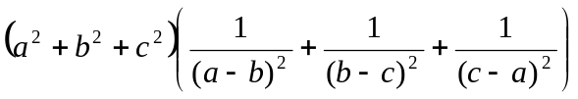
Lời giải: Hàm số 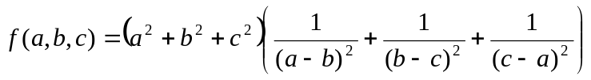 thuần nhất bậc 0 còn 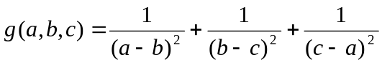 bất biến đối với phép tịnh tiến : g(a, b, c) = g(a+t, b+t, c+t). Ta sẽ sử dụng các tính chất này để làm giảm số các biến số của bài toán tìm giá trị nhỏ nhất.

Không mất tính tổng quát (do tính đối xứng !), có thể giả sử a > b > c. Đặt a – b = x, b – c = y thì c – a = -(x+y) và a = c + x + y, b = c+y. Ta có
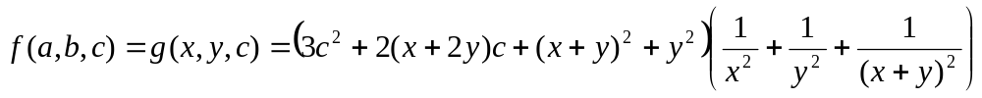
Nếu cố định x, y thì g(x, y, c) đạt min khi c = c₀ = -(x+2y)/3. Từ đó
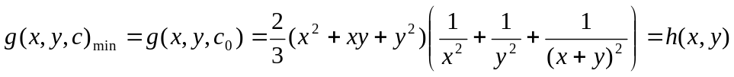
Do tính thuần nhất bậc 0 của hàm số h(x, y), ta chỉ cần tìm giá trị nhỏ nhất của h(x, y) với x+y = 1, sau đó, sử dụng tính đối xứng của h(x, y), ta biểu diễn h(x, y) như một hàm theo t = xy (chú ý 0 < t ≤ 1/4):
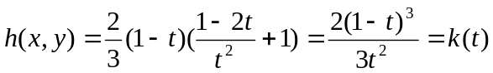
Ta có 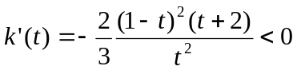 trên (0, 1/4] nên k_{min}(t) = k(1/4) = 9/2.
Vậy giá trị nhỏ nhất của hàm số ở đề bài là 9/2 (đạt được, chẳng hạn khi x = y = 1/2, c = -1/2, tức là c = -1/2, b = 0, a = 1/2).

Bài tập 13. (Đề thi chọn đội tuyển trường PTNK năm 1999) Cho x, y là các số thực thoả mãn điều kiện: 0 ≤ x, y ≤ 2, 1 ≤ x + y ≤ 3. Tìm giá trị lớn nhất và giá trị nhỏ nhất của biểu thức :
A = x² + y² + xy – 3x – 3y.

Bài tập 14. Cho x, y, z là các số thực thoả mãn điều kiện x + y + z = 0 và x² + y² + z² = 6. Tìm giá trị lớn nhất của biểu thức F = x²y + y²z + z²x.

Bài tập 15. (Đề thi đại học khối D, 2008) Cho x, y là các số thực dương thay đổi. Tìm giá trị lớn nhất của biểu thức
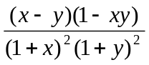

Bài tập 15. (Chọn đội tuyển Việt Nam 1993) Cho x₁, x₂, x₃, x₄ là các số thực thoả mãn điều kiện 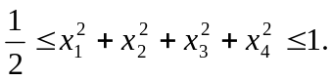
Tìm giá trị lớn nhất và giá trị nhỏ nhất của biểu thức
A = (x₁ – 2x₂ + x₃)² + (x₂ – 2x₃ + x₄)² + (x₂ – 2x₁)² + (x₃ – 2x₄)².

Bài tập 16. (Việt Nam 2002) Cho x, y, z là các số thực thoả mãn điều kiện x² + y² + z² = 9. Chứng minh rằng 2(x+y+z) – xyz ≤ 10.

3. Cực trị hàm nhiều biến dưới góc nhìn của Toán cao cấp

Với những bài toán ở phổ thông, kể cả các bài toán thi học sinh giỏi các cấp, các kiến thức giải tích một biến là đủ để xử lý. Tuy nhiên, để có một góc nhìn tổng quát hơn, để giới thiệu những nét đẹp của toán cao cấp, chúng ta có thể giới thiệu với các em một cách sơ lược về giải tích nhiều biến, phương pháp nhân tử Lagrange. Đây cũng là phương pháp để sáng tạo các bài toán mới, kiểm tra các kết quả sơ cấp khác. Lưu ý, việc giới thiệu các kiến thức này cho đối tượng nào, ở mức độ nào và nhằm mục đích gì là điều hết sức phải cân nhắc.

Nguyên lý Fermat có thể mở rộng sang trường hợp nhiều chiều mà không có thay đổi gì đáng kể. Để tìm các giá trị cực trị của hàm f(x), trong đó x = (x₁, x₂, …, x_{n}) ∈ R^{n}, ta tìm các điểm dừng từ hệ phương trình
f’(x) = 0 ⬄ f’_{xj}(x₁, x₂, …, x_{n}) = 0 (j = 1, 2, …, n)
có số phương trình bằng số ẩn số.

Sau đó ta sử dụng định lý Weierstrass (định lý tồn tại), thay đoạn [a, b] bằng tập compact A – tập đóng và bị chặn - trong không gian R^{n}. Đóng ở đây có nghĩa là nó chứa tất cả các điểm giới hạn của nó.

Tương tự như trong trường hợp một chiều, ta cũng gặp vấn đề tìm các giá trị cực trị trong một miền mở. Bổ đề dưới đây giúp chúng ta xử lý một số trường hợp như vậy.

Bổ đề 3. Nếu hàm số f: R^{n} → R liên tục và f(x) → +∞ khi 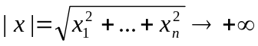 thì nó đạt được giá trị nhỏ nhất trong R^{n}.

Ví dụ 9: Trong các tam giác nội tiếp trong một đường tròn cho trước, hãy tìm tam giác có diện tích lớn nhất.

Lời giải: Sử dụng định lý Weierstrass về sự tồn tại của giá trị lớn nhất và giá trị nhỏ nhất của một hàm liên tục xác định trên một compact, ta suy ra tam giác A₀B₀C₀ với diện tích lớn nhất tồn tại. Sử dụng lý luận hình học quen thuộc, ta suy ra tam giác A₀B₀C₀ này phải đều. Bài toán được giải quyết hoàn toàn!

Ví dụ 10. (Định lý cơ bản của đại số) Một đa thức không đồng nhất hằng số với hệ số phức bất kỳ luôn luôn có nghiệm phức.

Lời giải: Xét một đa thức bất kỳ p(z) và xét đại lượng |p(z)| như một hàm của hai biến số thực x và y, trong đó z = x + iy. Theo bổ đề 3, hàm số này đạt giá trị nhỏ nhất tại một điểm z₀ = (x₀, y₀). Không mất tính tổng quát, bằng cách đổi biến số, có thể giả sử z₀ = 0. Giả sử rằng tại điểm này hàm số p(z) không bằng 0. Gọi k là số nguyên dương nhỏ nhất sao cho hệ số của z^{k} trong đa thức khác 0. Khi đó p(z) = a₀ + a_{k}z^{k} + … + a_{n}z^{n}, k ≥ 1 và a_{k} ≠ 0. Ngoài ra a₀ ≠ 0 vì a₀ = p(0) = p(z0) ≠ 0. Bây giờ ta lấy một nghiệm phức u của phương trình a₀ + a_{k}z^{k} = 0, tức là một trong những căn phức bậc k của –a₀a_{k}⁻¹. Ta có
|p(tu)| = |a₀ + a_{k}t^{k}u^{k} + o(t^{k})| = |(1-t^{k})a₀ + o(t^{k})| < a₀ = p(0),
với t > 0 đủ nhỏ. Mâu thuẫn vì theo giả thiết, z₀ = 0 là điểm hàm số đạt giá trị nhỏ nhất. Định lý được chứng minh.

Ví dụ 11: (Đề thi chọn đội tuyển trường PTNK năm 1999) Cho x, y là các số thực thoả mãn điều kiện: 0 ≤ x, y ≤ 2, 1 ≤ x + y ≤ 3. Tìm giá trị lớn nhất và giá trị nhỏ nhất của biểu thức :
A = x² + y² + xy – 3x – 3y.

Lời giải: Hàm số f(x, y) = x² + y² + xy – 3x – 3y khả vi và liên tục trên compact D xác định bởi các bất đẳng thức ở đề bài (D là một hình lục giác!) vì vậy f(x, y) đạt giá trị lớn nhất và giá trị nhỏ nhất trên D. Các giá trị lớn nhất và giá trị nhỏ nhất này sẽ đạt được tại các điểm dừng và trên biên của D.

Hệ phương trình tìm điểm dừng có dạng
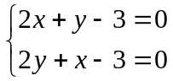
có nghiệm duy nhất (x, y) = (1, 1). Giá trị tại điểm này f(1, 1) = -3.

Trên biên x = 0, 1 ≤ y ≤ 2, ta có f(x, y) = y² – 3y có max là – 2 (đạt tại (0, 1), (0, 2)) và min là -9/4 (đạt tại (0, 3/2). Tương tự trên biên y = 0, 1 ≤ x ≤ 2.
Trên biên x = 2, 0 ≤ y ≤ 1, ta có f(x, y) = y² – y – 2 có max là -2 (đạt tại (2, 0), (2, 1) và min là -9/4 (đạt tại (2, 1/2).
Tương tự trên biên y = 2, 0 ≤ x ≤ 1.
Trên biên x + y = 1, 0 ≤ x ≤ 1, ta có f(x, y) = x² – x – 2 có max là -2 (đạt tại (0, 1) và (1, 0) và min là -9/4 (đạt tại (1/2, 1/2).
Trên biên x+y = 3, 1 ≤ x ≤ 2, ta có f(x, y) = x² – 3x có max là -2 (đạt tại (1, 2), (2, 1) và min là -9/4 (đạt tại (3/2, 3/2)).

Từ đó giá trị lớn nhất của f là -2 đạt tại các đỉnh của hình lục giác (0, 1), (0, 2), (1, 2), (2, 1), (2, 0), (1, 0) và giá trị nhỏ nhất là – 3 đạt tại điểm (1, 1).
Vì các compact có thể được mô tả bằng các bất đẳng thức hoặc các đẳng thức (ví dụ hình cầu x² + y² + z² = 1) nên các bài toán cực trị trên compact có thể quy về bài toán cực trị có điều kiện. Với những bài toán này, chúng ta sẽ sử dụng phương pháp nhân tử Lagrange để tìm lời giải.

Ta giới thiệu nội dung phương pháp này thông qua trường hợp bài toán cực trị nhiều biến với một điều kiện ràng buộc:

Để tìm cực trị của hàm số f(x₁, x₂, …, x_{n}) với điều kiện ràng buộc g(x₁, x₂, …, x_{n}) = 0 ta xét hàm
F(λ, x₁, x₂, …, x_{n}) = f(x₁, x₂, …, x_{n}) + λg(x₁, x₂, …, x_{n})
Sau đó ta tìm cực trị của F. Chú ý rằng các điểm cực trị này đều thoả mãn điều kiện g(x₁, x₂, …, x_{n}) = F’_{λ}(λ, x₁, x₂, …, x_{n}) = 0 nên sẽ là cực trị của f với điều kiện ràng buộc g(x₁, x₂, …, x_{n}) = 0.

Ví dụ 12: Tìm giá trị giá trị nhỏ nhất của hàm số f(x, y) = 5x² + 2xy + 3y² với điều kiện g(x,y) = 7x² + 2xy + 4y² – 3 = 0.

Lời giải: Xét L = f(x, y) + λg(x, y). Đạo hàm theo các biến x và y, ta được hệ phương trình
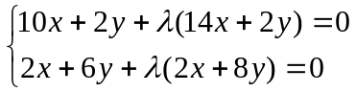
Từ đây tính λ từ các phương trình rồi cho bằng nhau, ta được 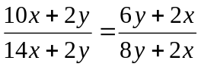. Giải phương trình thuần nhất này, ta được y/x bằng – 1 hoặc 2. Thay vào phương trình g(x, y) = 0, ta tìm được một số điểm « nghi vấn » của cực trị. Tính các giá trị của hàm số f tại các điểm này, ta thu được giá trị nhỏ nhất đạt tại các điểm (x, y) = (-1/3, 1/3), (x, y) = (1/3, -1/3). Cuối cùng ta dùng đến định lý về sự tồn tại giá trị nhỏ nhất (g(x, y) = 0 là phương trình của một ellip, vì thế là compact).

Bài tập 17. (Bài toán về Entropi cực đại) Với n số dương x₁, x₂, …, x_{n} sao cho 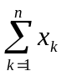, tìm giá trị nhỏ nhất của tổng 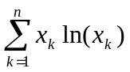. (Tổng này với dấu trừ được gọi là entropi).

Bài tập 18. Tổng của 5 số thực bằng 1, tổng bình phương của chúng bằng 13 thì giá trị nhỏ nhất của tổng lập phương của chúng bằng bao nhiêu?

Bài tập 19. Tổng của 5 số thực bằng 1, tổng bình phương của chúng bằng 11 thì giá trị lớn nhất của tổng lập phương của chúng bằng bao nhiêu?

Ví dụ 13: (Chọn đội tuyển Việt Nam 2001) Cho x, y, z là các số thực dương thoả mãn điều kiện 2x + 4y + 7z = 2xyz
Tìm giá trị nhỏ nhất của biểu thức x+y+z.

Lời giải: Xét L = x + y + z + λ(2x + 4y + 7z – 2xyz)
Hệ phương trình L_{x} = L_{y} = L_{z} = 0 có dạng
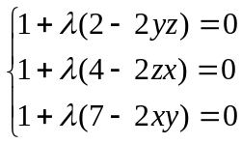
Từ đây ta tìm được 2yz = 2 + 1/λ, 2zx = 4 + 1/λ, 2xy = 7 + 1/λ. Mặt khác, điều kiện 2x + 4y + 7z = 2xyz có thể viết lại thành
2/2yz + 4/2zx + 7/2xy = 1
Thay các biểu thức vừa tìm được ở trên vào, ta tìm được
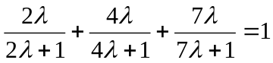
Biến đổi tương đương, ta được phương trình
112λ³ + 50λ² – 1 = 0
Phương trình này có các nghiệm λ = 1/8, 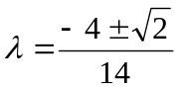 (loại vì dẫn đến yz < 0). Từ đó ta có 2yz = 10, 2zx = 12, 2xy = 15. Từ đây tính được điểm dừng là (x, y, z) = (3, 5/2, 2). Sự tồn tại của giá trị nhỏ nhất được đảm bảo bởi bổ đề 3, do đó (3, 5/2, 2) chính là điểm mà hàm số đạt giá trị nhỏ nhất.

Bài tập 20. Cho a, b, c là các số thực dương cho trước và x, y, z là các số thực dương thay đổi thoả mãn điều kiện xyz = ax + by + cz. Chứng minh rằng giá trị nhỏ nhất của x + y + z bằng , trong đó d là số thực dương xác định bởi phương trình
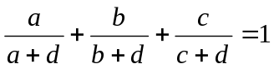.

Ví dụ 14: Tìm điểm P nằm trong tam giác sao cho tổng các tỷ số độ dài các cạnh trên khoảng cách từ P đến các cạnh này đạt giá trị nhỏ nhất.

Lời giải: Gọi a, b, c là độ dài các cạnh của tam giác và x, y, z là khoảng cách từ P đến các cạnh tương ứng. Ta cần tìm giá trị nhỏ nhất của hàm số f(x, y, z) = a/x + b/y + c/z. Trong đó các đại lượng x, y, z liên quan với nhau thông qua diện tích tam giác. Nối P với các đỉnh tam giác, ta được ba tam giác con tổng diện tích bằng diện tích S của tam giác. Như vậy ax/2 + by/2 + cz/2 = S. Ta có bài toán:
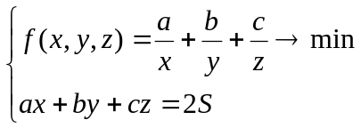
Lập nhân tử Lagrange L(λ, x, y, z) = a/x + b/y + c/z + λ(ax + by + cz – 2S). Hệ phương trình tìm điểm dừng có dạng
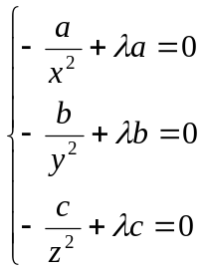
Từ đây suy ra ngay rằng x = y = z. Tức là P cách đều các cạnh của tam giác. Suy ra P là tâm đường tròn nội tiếp tam giác.

Ví dụ 15. (Bất đẳng thức Holder) Cho x₁, x₂, …, x_{n} là các số thực dương, p, q là các số dương thoả mãn điều kiện 1/p + 1/q = 1. Chứng minh rằng ta có bất đẳng thức
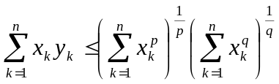
Lời giải: Do tính thuần nhất, ta chỉ cần chứng minh rằng nếu 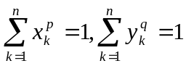 (1) thì 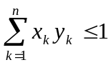. Xét bài toán tìm giá trị lớn nhất của 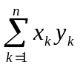với điều kiện ràng buộc (1). Xét nhân tử Lagrange
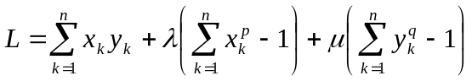
Hệ phương trình tìm điểm dừng có dạng
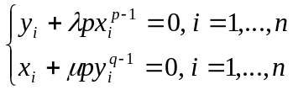
Viết n phương trình đầu tiên dưới dạng y_{i} = (-λp)x_{i}^{p-1}, lấy luỹ thừa q rồi cộng lại vế theo vế, với chú ý rằng (p-1)q = p, ta suy ra -λp = 1, suy ra y_{i} = x_{i}^{p-1}. Đây là điểm dừng và là điểm hàm số đạt giá trị lớn nhất. Nhưng rõ ràng giá trị lớn nhất này bằng 1 nên ta có điều phải chứng minh.

Cuối cùng, chúng ta sẽ bình luận lời giải của một số bài toán bất đẳng thức dưới góc nhìn của toán cao cấp.

Ví dụ 16. Cho n ≥ 2 và x₁, …, x_{n} ; y₁, …, y_{n} là 2n số thực thoả mãn điều kiện
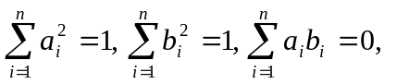
Chứng minh rằng 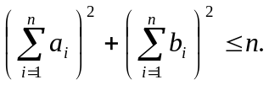
Lời giải: Bất đẳng thức khá khó chịu này có một lời giải hết sức ngắn gọn và ấn tượng. Đặt 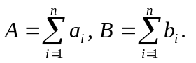Ta có
(1 – Aa_{i} – Bb_{i})² ≥ 0 => 1 – 2Aa_{i} – 2Bb_{i} + 2ABa_{i}b_{i} + A²a_{i}² + B²b_{i}² ≥ 0
Cho i chạy từ 1 đến n rồi cộng các bất đẳng thức lại vế theo vế, chú ý rằng ta được n ≥ A² + B² chính là điều phải chứng minh.

Dưới góc nhìn của toán sơ cấp thì khó có thể giải thích được tại sao chúng ta lại nghĩ ra được lời giải này, tại sao lại biết để bình phương các đại lượng 1 – Aa_{i} – Bb_{i} rồi cộng lại? Chúng ta sẽ lại phải đổ cho « kinh nghiệm », « óc phán đoán » hay « nhạy cảm toán học » … Toán cao cấp sẽ giúp chúng ta giải thích được lời giải độc đáo này:

Xét bài toán tìm giá trị lớn nhất của hàm số 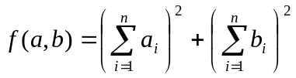với các điều kiện ràng buộc
Lập nhân tử Langrange
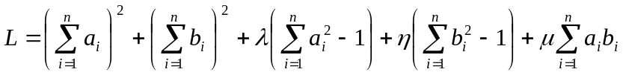
Các phương trình tìm điểm dừng có dạng
2A + 2λa_{i} + μb_{i} = 0 i = 1, 2, …, n
2B + 2ηb_{i} + μa_{i} = 0 i = 1, 2, …, n
Từ hệ này, nếu 4λη - μ² ≠ 0 thì tất cả các a_{i} bằng nhau và tất cả các b_{i} bằng nhau. Điều này không thể xảy ra. Do đó ta phải có 4λη - μ² = 0. Lúc này, để hệ có nghiệm, ta lại phải có A/B = 2λ/μ = μ/2η. Ngoài ra, ta có
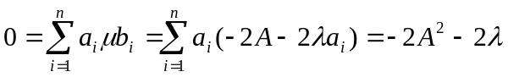
Suy ra 2λ = -2A² và μ = -2AB. Từ đó ta có điều kiện 1 – Aa_{i} – Bb_{i} = 0. Như vậy tại điểm dừng ta có các hệ thức 1 – Aa_{i} – Bb_{i} = 0 và đây chính là cơ sở để ta “mạnh dạn” thực hiện các phép bình phương nói trên.

Ví dụ 17. (IMO Shortlist 2007) Cho a₁, a₂, …, a₁₀₀ là các số thực không âm thoả mãn điều kiện a₁² + a₂² + … + a₁₀₀² = 1. Chứng minh rằng
a₁²a₂ + a₂²a₃ + … + a₁₀₀²a₁ < 12/25.
Lời giải: Đặt 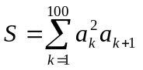.(Như thường lệ, ta xét các chỉ số theo môđun 100, tức là ta đặt a₁₀₁ = a₁, a₁₀₂ = a₂)

Áp dụng bất đẳng thức Cauchy-Bunhiacopsky-Schwarz cho các dãy (a_{k+1}) và (a_{k}²+2a_{k+1}a_{k+2}) và sau đó là bất đẳng thức Cauchy cho các số a_{k+1}² và a_{k+2}²,
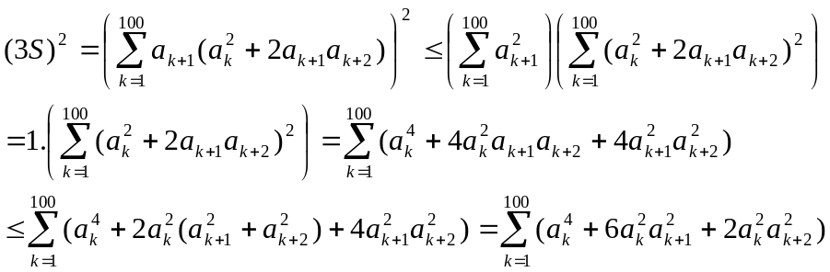
Áp dụng các đánh giá hiển nhiên sau
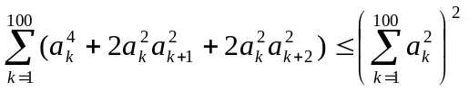 và 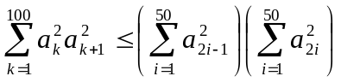
ta thu được
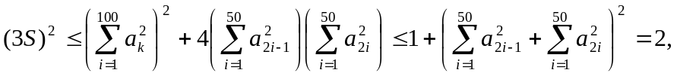
Từ đó
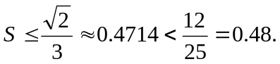

Ở đây, các bước biến đổi và đánh giá đều dễ hiểu, mặc dù phức tạp hơn ví dụ trước. Tuy nhiên, cũng như ở lời giải của ví dụ 16, việc tách
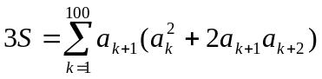
khá khó hiểu và thiếu tự nhiên. Điều này sẽ trở nên dễ hiểu hơn nếu ta áp dụng phương pháp nhân tử Lagrange và thấy rằng giá trị lớn nhất của biểu thức đề bài đạt được tại các giá trị của a_{i} thoả mãn hệ phương trình 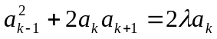 với mọi k = 1, 2, …, 100. Chính sự tỷ lệ tại điểm cực trị giúp chúng ta mạnh dạn sử dụng bất đẳng thức Cauchy-Bunhiacopsky-Schwarz để đánh giá.

Bài tập 21. (Theo IMO Shortlist 1995) Cho a, b, c là các số thực dương cho trước và x, y, z là các số thực dương thoả mãn điều kiện x+y+z = a + b + c. Tìm giá trị lớn nhất của biểu thức
4xyz – (a²x + b²y + c²z)

Bài tập 22. (IMO 1984) Cho x, y, z là các số thực không âm thoả mãn điều kiện x + y + z = 1. Chứng minh rằng
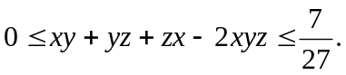

Bài tập 23. (Chọn đội tuyển Việt Nam 1993) Cho x₁, x₂, x₃, x₄ là các số thực thoả mãn điều kiện Tìm giá trị lớn nhất và giá trị nhỏ nhất của biểu thức
A = (x₁ – 2x₂ + x₃)² + (x₂ – 2x₃ + x₄)² + (x₂ – 2x₁)² + (x₃ – 2x₄)².

Tài liệu tham khảo

1. J.Brinkhouse & V.Iu.Protasov, Lý thuyết cực trị qua các ví dụ đơn giản, Tạp chí “Truyền bá toán học” số 9 năm 2005, trang 32-55. (tiếng Nga)

2. Nguyễn Văn Mậu, Bất đẳng thức – Định lý và áp dụng, Nhà xuất bản Giáo dục 2006.

3. V.Tikhomirov, Các câu chuyện về maximum và minimum, Nhà xuất mản MCCME, 2006. (tiếng Nga)

4. The Vietnamese Mathematical Olympiad (1990-2006) Selected Problems, Education Publishing House, 2007.

5. Các nguồn tài liệu trên Internet, các tạp chí Kvant, Toán học và Tuổi trẻ, đề thi Olympic Toán các nước, đề thi Đại học 2008.

